Муниципальное бюджетное общеобразовательное учреждение
средняя общеобразовательная школа № 5
муниципального образования город Армавир,
Краснодарского края

Конкурс
практических работ учителей по опыту применения электронного обучения

ДИСТАНЦИОННЫЙ УРОК
Готовимся выполнять
комплексные работы
«Спор деревьев»
(разработка для учащихся 1-ых классов)

Подготовила:
учитель начальных классов
МБОУ СОШ № 5
Холодова Инна Васильевна

2022 год

Цель урока:
подготовка к определению уровня сформированности метапредметных результатов у учащихся 1 класса по итогам освоения программы за учебный период.
Задачи урока:
закреплять умения работать с текстом;
развивать навык чтения;
развивать умение пошагово выполнять задания метапредметного характера, опираясь на содержание данного текста.
Тип дистанционного урока: изучение нового вида деятельности (подготовка к выполнению комплексной работы)
Форма проведения: презентация (слайды с заданиями) – предварительно отправляется в группу.
Ход урока.

Этапы урока
Деятельность учителя | Деятельность учащихся
Организационный момент. Актуализация знаний.
-Здравствуйте, ребята! У нас сегодня необычное занятие. Мы попробуем выполнять задания комплексного характера, чтобы определить, как вы научились работать с текстом. А также будем учиться выполнять задания, касающиеся разных предметов – литературного чтения, русского языка, математики, окружающего мира, опираясь на предлагаемый текст.  - Посмотрите на следующий слайд.  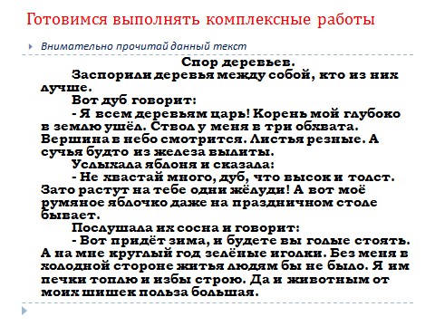  - Прочитайте данный текст. Докажите, что перед вами текст. Какие признаки текста вы знаете?  - Хорошо, молодцы!  - Вместе определим тему, главную мысль данного текста.  - Как бы вы могли иначе озаглавить данный текст? | Обратная связь. Учащиеся открывают презентацию. Перед ними первый слайд.  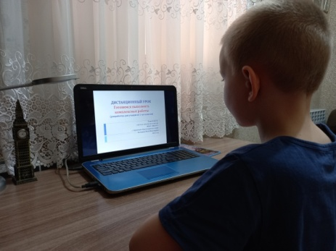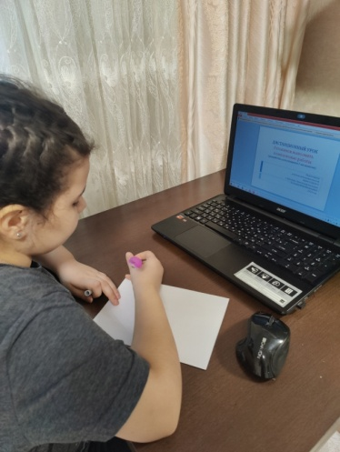  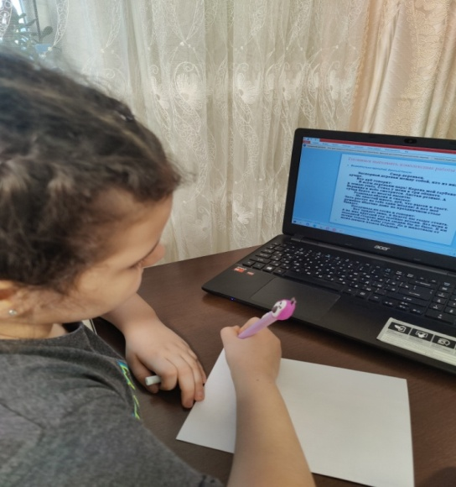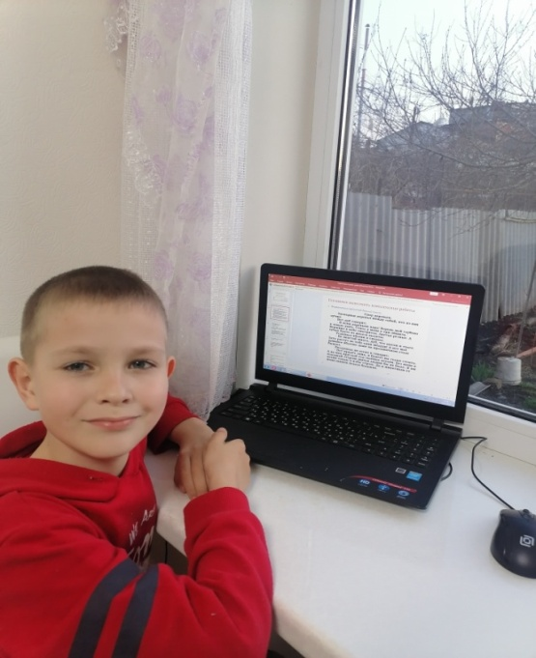  Учащиеся вспоминают, что текст состоит из нескольких предложений, объединённых общей темой. В тексте можно определить главную мысль. И текст можно озаглавить.  Ребята отвечают на вопросы, в обратной связи сообщают свои ответы.
Основной этап
- Хорошо, всё верно.  - Итак, попробуем выполнить задания по данному тексту.  Переходим к следующему слайду.  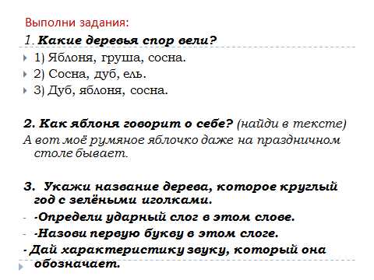  Задания на слайде появляются последовательно. После того, как ребёнок определится с верным ответом, на слайде появляется подтверждение выбранного варианта.  При необходимости учитель оказывает помощь в поиске верного ответа или объясняет, почему выбранный учеником вариант ошибочный.  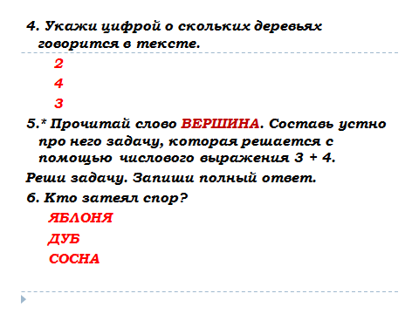  - Переходим к выполнению заданий на следующем слайде. | 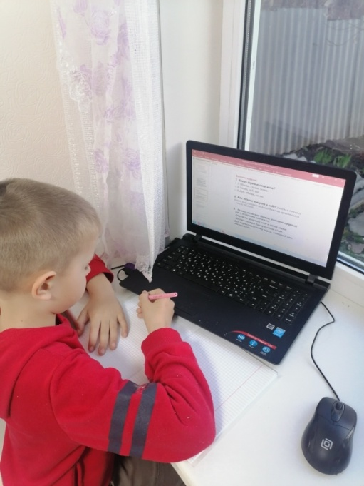  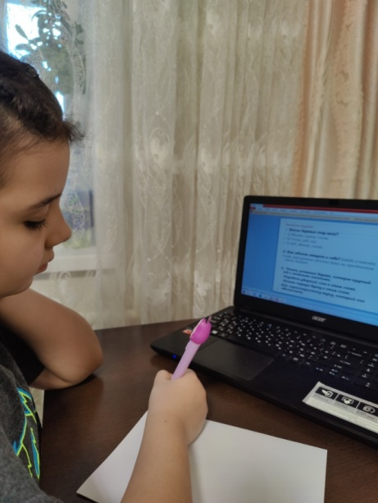  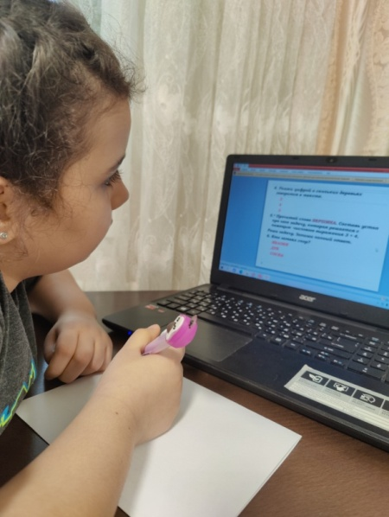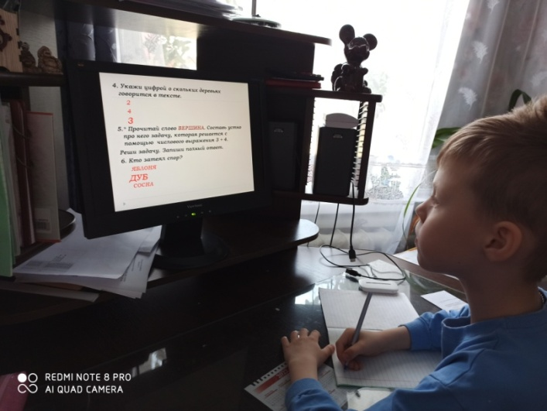  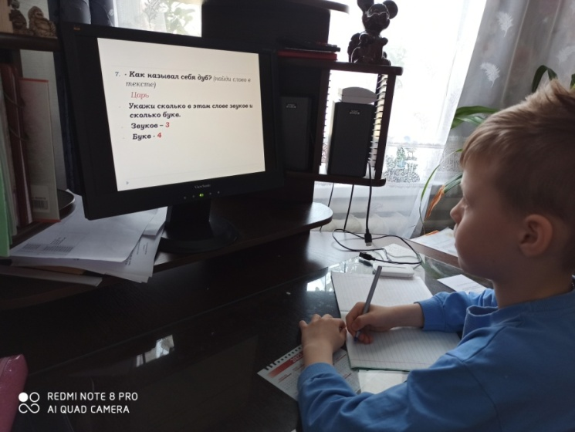  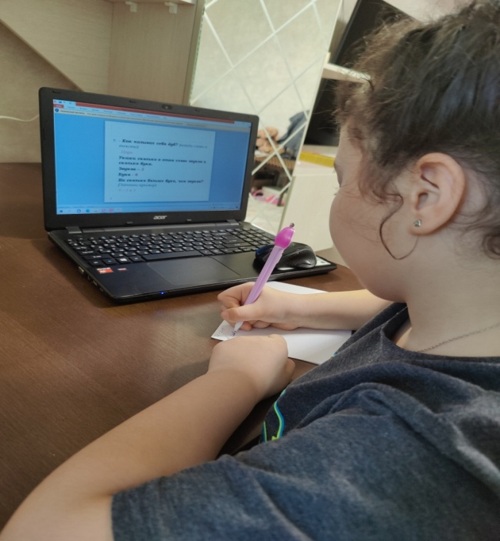
Подведение итогов. Рефлексия.
- Ребята, скажите, пожалуйста, что нового вы сегодня узнали?  - Сложно было выполнять задания комплексного характера?  - В чем особенность такого вида работ?  - Спасибо вам за работу! Вы старались, у вас все отлично получилось. С трудностями мы справились вместе.  - Для тренировки и закрепления предлагаю выполнить следующие задания:  - вспомнить любимую сказку;  - исходя из содержания сказки, составить задачу на сложение и решить её;  - выписать два двусложных слова и два трёхсложных слова. В словах поставить ударение, разделить на слоги, подчеркнуть красным карандашом буквы, обозначающие гласные звуки. | - Мы узнали, как выполнять комплексные работы.  Ребята отвечают. Высказывают свои мнения. Сообщают, что для них было особенно затруднительно.

